
MANUAL DO USUÁRIO
ASSISTANCE
Gestão técnica, ordens de serviço e atendimento operacional
Versão 1.0 — Novembro de 2026
Cauã Alves de Meira
Projeto individual • Senac

1. Sobre este manual
  - Guia prático para administradores e técnicos
O Assistance organiza clientes, ordens de serviço, chamados online, pendências internas e o apoio da IA em uma única plataforma. Este manual descreve o uso diário do sistema pela perspectiva do usuário final.
Endereço do sistema: acesse a URL fornecida pelo administrador. Na hospedagem de demonstração, utilize https://assistance.infinityfreeapp.com/login.

1.1 Perfis e permissões
Recurso | Administrador | Técnico
Dashboard e indicadores | Visão geral e filtro por técnico | Visão das próprias atividades
Clientes | Criar, consultar, editar e excluir | Consultar clientes relacionados aos atendimentos
Ordens de serviço | Criar, atribuir, editar, excluir, reabrir e imprimir | Criar, assumir, atender, atualizar e imprimir
Chamados e pendências | Criar, atribuir, acompanhar e encerrar | Criar e trabalhar nas próprias atividades
Pajezinho / Ethan IA | Acesso permitido | Acesso permitido
Usuários, serviços, auditoria e LGPD | Acesso administrativo | Sem acesso

1.2 Regras básicas
- Use apenas a sua conta; não compartilhe senha ou código de verificação.
- Campos marcados com asterisco (*) são obrigatórios.
- Antes de excluir, confirme se o registro correto foi selecionado.
- Registre somente ações realmente executadas e mantenha dados de clientes atualizados.
- Não informe senhas, tokens, chaves de acesso ou dados pessoais desnecessários ao assistente de IA.

2. Acesso ao sistema
  - Login, verificação e recuperação de senha

2.1 Entrar
1. Abra o endereço do Assistance no navegador.
2. Digite o e-mail cadastrado e a sua senha.
3. Selecione Acessar sistema.
4. Se a conta de administrador exigir verificação, informe o código recebido por e-mail.
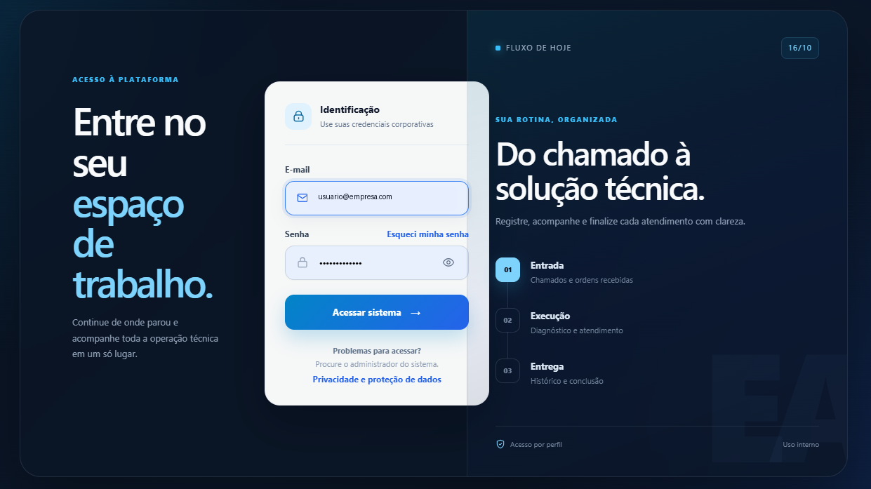
Figura 1 — Tela de identificação do Assistance (dados ilustrativos).
Bloqueio temporário: depois de várias tentativas inválidas, o acesso fica bloqueado por 5 minutos. Aguarde o prazo em vez de insistir.

2.2 Esqueci minha senha
1. Na tela de login, selecione Esqueci minha senha.
2. Informe o e-mail da conta e envie a solicitação.
3. O administrador analisa e aprova ou recusa o pedido.
4. Após a aprovação, abra o link temporário recebido por e-mail e crie uma nova senha.
5. Volte ao login e entre com a nova senha.
Importante: o sistema não revela se um e-mail está cadastrado. Essa resposta neutra protege as contas contra descoberta indevida.

3. Navegação e Dashboard
  - Onde encontrar os recursos e acompanhar a operação

3.1 Menu lateral
O menu reúne os módulos operacionais. Em telas menores, use o botão de menu para abrir ou recolher a navegação. Itens administrativos aparecem somente para administradores.
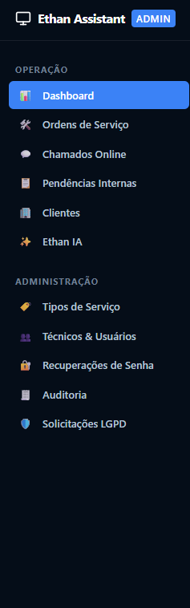
Figura 2 — Organização do menu lateral por áreas.

3.2 Dashboard
- Use os atalhos para abrir uma nova OS, chamado online ou pendência interna.
- Acompanhe serviços concluídos, chamados resolvidos, pendências, atrasos e tempo médio.
- O administrador pode filtrar os resultados por técnico, sem usar o painel como ranking punitivo.
- A linha de tendência indica melhora em verde, estabilidade em laranja e piora em vermelho.
- A tabela de atenção reúne prazos e atividades que exigem ação.
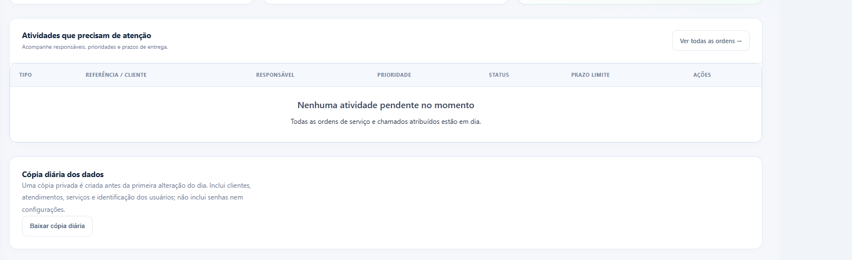
Figura 3 — Área de atividades pendentes e cópia diária dos dados.
Cópia diária: somente usuários autorizados devem baixar o arquivo. Guarde-o em local seguro e não o envie por canais públicos.

4. Clientes
  - Cadastro, consulta, edição e exclusão

4.1 Criar um cliente — administrador
1. No menu, abra Clientes e selecione Novo cliente.
2. Informe razão social ou nome fantasia, CNPJ, endereço, telefone e e-mail.
3. Revise os dados e selecione Salvar cliente.
4. Confirme a mensagem de sucesso e abra o detalhe para conferir o histórico.

4.2 Consultar
Na listagem, localize a empresa e selecione Ver. A página de detalhes reúne os dados cadastrais e o histórico de ordens de serviço. O técnico visualiza apenas os clientes relacionados aos atendimentos permitidos para a sua conta.

4.3 Editar
1. Abra o detalhe do cliente e selecione Editar.
2. Altere somente os campos necessários.
3. Salve e confira a mensagem de confirmação.

4.4 Excluir
1. Na listagem ou detalhe, selecione Excluir.
2. Leia a janela de confirmação e confirme apenas se tiver certeza.
3. Se a faixa Desfazer exclusão aparecer, use-a dentro do tempo indicado para recuperar o registro.
Atenção: a exclusão de clientes é administrativa. Se o registro tiver histórico relevante, prefira desativá-lo quando essa opção estiver disponível.

Validações comuns
Campo | Regra | Como corrigir
CNPJ | 14 dígitos e formato válido | Confira os números, sem inventar um documento.
E-mail | Formato válido | Use endereço como contato@empresa.com.br.
Telefone | Contato obrigatório | Informe DDD e número atualizado.
Campos obrigatórios | Não podem ficar vazios | Preencha todos os campos marcados com *.

5. Ordens de Serviço
  - Fluxo principal do atendimento técnico

5.1 Criar uma OS
1. Abra Ordens de Serviço e selecione Nova OS.
2. Escolha o cliente e o tipo de serviço.
3. Informe tipo do equipamento, marca, modelo e defeito relatado.
4. Defina responsável, status e prazo. A prioridade é definida pelo administrador; para o técnico, o sistema mantém a regra permitida.
5. Salve e confira o número da OS.

5.2 Assumir uma OS
Quando a ordem estiver sem responsável, o técnico pode selecionar Assumir. A partir disso, a OS fica vinculada à sua conta e pode ser atualizada conforme o atendimento.

5.3 Atender e atualizar
1. Abra Ver detalhes.
2. Registre diagnóstico, procedimentos, observações e datas reais.
3. Atualize o status: Aberta, Em andamento, Aguardando, Concluída ou outro estado disponível.
4. Ao concluir, informe a solução e a data de encerramento.

5.4 Imprimir
Selecione Imprimir OS na listagem ou no detalhe. Na nova aba, confira os dados e use a função de impressão do navegador. A impressão é opcional e não substitui o registro no sistema.

5.5 Reabrir ou excluir
O administrador pode reabrir uma OS concluída quando o atendimento precisar continuar. A exclusão exige confirmação e pode oferecer um curto período para desfazer; use esse recurso apenas para registros criados por engano.
Boa prática: diferencie o defeito relatado pelo cliente do diagnóstico confirmado pelo técnico.

6. Chamados Online
  - Suporte remoto e atendimentos virtuais

6.1 Abrir
1. Abra Chamados Online e selecione Novo chamado.
2. Selecione o cliente e o responsável. O técnico fica associado ao próprio atendimento; o administrador pode atribuir outro técnico.
3. Descreva a solicitação com sintomas e contexto suficientes.
4. Mantenha o status como Aberto enquanto o atendimento não tiver começado.
5. Salve o chamado.

6.2 Conduzir e encerrar
1. Ao iniciar, altere para Em atendimento.
2. Registre os procedimentos e a solução aplicada.
3. Depois de validar com o usuário, altere para Concluído e informe a data.
4. Use Cancelado apenas quando o atendimento não deve prosseguir.
Sem prioridade: chamados online não usam fila de prioridade. Organize o atendimento pelo status, responsável e ordem de chegada.

Exemplo de registro claro
Relato: usuário sem acesso à internet. Testes: cabo e porta validados; IP inválido identificado. Solução: renovação da configuração de rede. Validação: navegação e acesso ao sistema interno confirmados.

7. Pendências Internas
  - Tarefas da equipe, bancada e rotinas

7.1 Criar
1. Abra Pendências Internas e selecione Nova pendência.
2. Informe título e descrição objetiva.
3. Defina responsável, prioridade, prazo e status. O administrador pode direcionar a atividade; o técnico registra a própria tarefa conforme as permissões.
4. Salve e confirme a inclusão.

7.2 Acompanhar
- Pendente: ainda não iniciada.
- Em andamento: execução iniciada.
- Concluída: tarefa finalizada e validada.
- Cancelada: tarefa encerrada sem execução.

7.3 Concluir
Abra o detalhe, revise a descrição e selecione Concluir ou altere o status para Concluída. Registre a data real. Atividades fora do prazo podem aparecer como Violado no dashboard.
Prazo violado: não é uma punição automática; é um aviso para que a equipe identifique o motivo, reorganize o fluxo e evite repetição.

8. Assistente de IA
  - Pajezinho / Ethan IA em formato de conversa

8.1 O que ele faz
- Lê a descrição e sugere diagnóstico e próximos passos.
- Classifica categoria, prioridade sugerida e possível causa.
- Ajuda a redigir relatório técnico de encerramento.
- Responde dúvidas de suporte em uma conversa contínua.

8.2 Iniciar um atendimento assistido
1. No menu, selecione Ethan IA ou Pajezinho IA.
2. Confirme que o estado aparece como Disponível.
3. Descreva equipamento, sintomas, contexto e testes já realizados.
4. Envie a mensagem e aguarde a resposta antes de continuar.
5. Informe o resultado de cada teste até chegar a uma hipótese consistente.

8.3 Gerar relatório
Depois da solução, informe causa identificada, testes, ação executada e validação final. Peça: “Gere um relatório técnico de encerramento”. Revise o texto antes de copiar para a OS.

8.4 Segurança
- Não envie senhas, códigos, chaves, tokens ou documentos pessoais.
- Não execute comandos destrutivos sem revisar, fazer backup e obter autorização.
- A resposta é uma sugestão; a decisão e a validação continuam sendo do técnico.
- Use Novo chamado antes de iniciar um caso diferente.
Limites e indisponibilidade: aguarde alguns minutos e tente novamente. Não clique repetidamente em Enviar nem abra várias conversas ao mesmo tempo.

9. Administração
  - Recursos exclusivos do perfil administrador

9.1 Tipos de serviço
Use Tipos de Serviço para manter o catálogo exibido nas ordens: formatação com ou sem backup, higienização, preventiva, diagnóstico, suporte remoto ou presencial, manutenção de impressoras, redes e outros serviços. Cadastre nome, descrição e disponibilidade.

9.2 Técnicos e usuários
1. Abra Técnicos & Usuários e selecione Novo usuário.
2. Informe nome, e-mail corporativo, perfil e senha inicial forte.
3. Mantenha Conta ativa marcada para permitir login.
4. Salve e confirme a mensagem de sucesso.
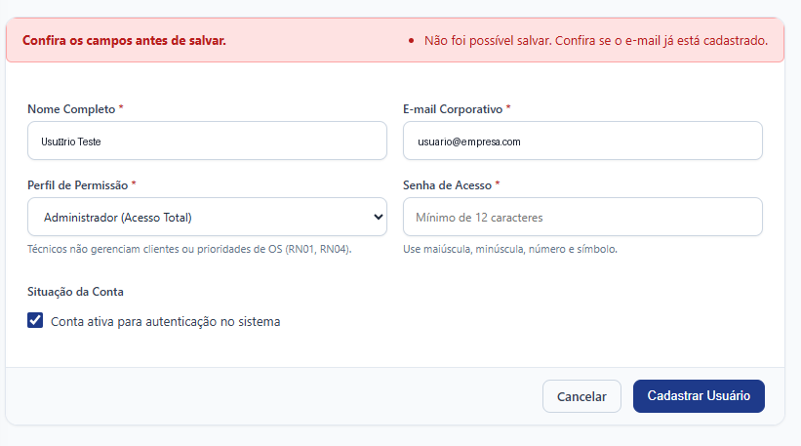
Figura 4 — Exemplo de validação: e-mail duplicado ou campo inválido impede o cadastro.
Senha inicial: use no mínimo 12 caracteres com maiúscula, minúscula, número e símbolo. Oriente o usuário a não reutilizar senhas.

9.3 Recuperações de senha
Revise o nome, e-mail e perfil da solicitação. Se a identidade estiver confirmada por canal seguro, selecione Aprovar; caso contrário, selecione Recusar. A aprovação envia um link temporário ao usuário.

10. Auditoria, LGPD e proteção de dados
  - Rastreabilidade e atendimento ao titular

10.1 Auditoria
A tela de Auditoria reúne eventos relevantes de segurança e alterações. Use-a para investigar acessos, mudanças e incidentes. Não altere registros manualmente nem compartilhe a trilha sem necessidade.

10.2 Solicitações LGPD
1. Abra Solicitações LGPD.
2. Leia o tipo: acesso, correção, eliminação, bloqueio, portabilidade ou informação.
3. Confirme a identidade do titular por canal seguro.
4. Registre a análise e altere o status para Em análise, Concluída ou Recusada.
5. Documente o motivo e cumpra somente o que for aplicável e autorizado.

10.3 Solicitação pública
Na tela de login, o link Privacidade e proteção de dados apresenta o aviso e permite registrar uma solicitação. O formulário pede nome, e-mail, tipo e descrição. Nunca solicite senha ou dado excessivo nesse canal.

10.4 Modo escuro
Use o botão de tema na barra superior para alternar entre claro e escuro. A preferência fica salva no navegador. O tema não altera dados nem permissões.

10.5 Sair com segurança
Ao terminar, selecione Sair. Em computador compartilhado, feche o navegador e nunca deixe a sessão aberta. O sistema também encerra sessões inativas conforme a configuração de segurança.

11. Mensagens, erros e dúvidas frequentes
  - Como reagir sem perder dados
Mensagem ou situação | O que significa | O que fazer
Confira os campos antes de salvar | Validação não atendida | Revise os campos destacados e tente novamente.
E-mail já cadastrado | Já existe usuário ou cliente com esse e-mail | Pesquise o cadastro existente; não crie duplicata.
Muitas tentativas de acesso | Bloqueio de proteção | Aguarde 5 minutos e confira as credenciais.
Código inválido ou expirado | MFA fora do prazo | Solicite novo código e use o mais recente.
Link de redefinição inválido | Link expirado, usado ou não aprovado | Faça uma nova solicitação de senha.
404 — Página não encontrada | Endereço antigo ou rota incorreta | Volte ao Dashboard e use o menu lateral.
IA sem créditos ou indisponível | Serviço externo ou configuração | Aguarde e informe o administrador; não insira chaves na tela.
Limite de recursos da hospedagem | Hospedagem gratuita temporariamente sobrecarregada | Espere alguns minutos, atualize e evite cliques repetidos.

Perguntas frequentes
Posso usar a mesma conta em várias pessoas? Não. Cada pessoa deve ter uma conta própria para manter permissões e auditoria corretas.
O técnico pode criar OS? Sim. Ele pode criar e assumir ordens, registrar atendimento e usar a IA conforme as permissões.
Preciso imprimir toda OS? Não. A impressão é opcional; o registro eletrônico é o principal.
A IA pode fechar o chamado sozinha? Não. O técnico revisa a resposta e registra a conclusão.

12. Roteiro de testes de aceitação
  - Checklist para validar a entrega
Execute os cenários abaixo com dados de teste. Não use informações pessoais reais quando não forem necessárias.
Cenário | Ação | Resultado esperado
Login válido | Entrar com conta ativa | Dashboard aberto conforme o perfil.
Login inválido | Informar senha errada | Mensagem clara sem revelar dados da conta.
Cliente válido | Cadastrar todos os campos | Cliente aparece na listagem.
Cliente inválido | Usar CNPJ/e-mail inválido | Sistema impede e destaca o erro.
OS completa | Criar, assumir, atualizar e concluir | Histórico e status corretos; impressão disponível.
Exclusão | Excluir e confirmar no modal | Registro removido; desfazer aparece quando aplicável.
Chamado online | Abrir e concluir com solução | Chamado fica concluído e conta no painel.
Pendência vencida | Usar prazo anterior sem concluir | Dashboard sinaliza prazo violado.
Recuperação | Solicitar, aprovar e usar o link | Nova senha aceita e link deixa de ser reutilizável.
Perfil técnico | Abrir menu e tentar área administrativa | Itens restritos não aparecem e acesso direto é bloqueado.
IA | Conversar, continuar histórico e pedir relatório | Resposta coerente; novo chamado limpa a conversa.
LGPD | Registrar e analisar solicitação | Pedido aparece no painel e status pode ser documentado.
Critério de aceite: o fluxo deve terminar sem erro inesperado, apresentar mensagem compreensível e respeitar o perfil do usuário.

13. Referência rápida
  - Rotina recomendada para o técnico
1. Entre com sua própria conta e confira o Dashboard.
2. Veja prazos, atividades atribuídas e itens em atenção.
3. Abra ou assuma a OS/chamado correto.
4. Registre sintomas, testes e resultados durante o atendimento.
5. Use o Pajezinho como apoio quando necessário, sem enviar dados sensíveis.
6. Valide a solução com o cliente ou solicitante.
7. Conclua o registro com diagnóstico, solução e data real.
8. Ao final do expediente, revise pendências e selecione Sair.

Quando pedir ajuda ao administrador
- Conta bloqueada após o período de espera.
- Cliente necessário não aparece para o técnico.
- Permissão incompatível com a função.
- Falha repetida no envio de e-mail, na IA ou na hospedagem.
- Suspeita de acesso indevido, vazamento ou alteração não reconhecida.

Encerramento
Este manual corresponde aos recursos disponíveis na versão 1.0. Atualizações de telas ou permissões devem ser acompanhadas por uma nova revisão do documento.
ASSISTANCE
Organização técnica com responsabilidade, clareza e segurança.

